português – revisão
A LÍNGUA SOLTA
(...)
Você fala direito? Aposto que sim. Mas aposto também que, no calor de uma conversa animada, você já se flagrou engolindo o “r” de um verbo no modo infinitivo. A letra “s”, quando indica plural, costuma ser devorada nas rodas mais finas de bate-papo – especialmente em São Paulo. Já os mineiros (até os doutores!) traçam sem piedade o “d” que compõe o gerúndio. No país todo, come-se às toneladas o primeiro “a” da preposição “para”. A primeira sílaba de todas as
formas do verbo “estar”, então, essa já é uma iguaria difícil de achar. Portanto, poucos se espantam ao ouvir uma frase assim:
- Num vô consegui durmi purquê os cara tão tocano muito alto.
Isso é errado?
Depende. Se seus olhos quase saltaram da órbita ao fitar a frase acima, leia em voz alta para perceber que ela não soa tão absurda. Expressões como “tocano” e “vô consegui” atentam contra a norma-padrão da Língua Portuguesa – ensinada na escola para preservar um código comum a todos os falantes do idioma. Do ponto de vista da linguística, entretanto, elas são só objeto de estudo. Retratam fielmente aquilo que o português brasileiro é hoje. E fornecem pistas sobre o que a língua padronizada pode vir a ser daqui a 10, 100 ou 1000 anos.
“Um biólogo nunca diria que uma bactéria está errada”, afirma o linguista Ronald Beline, da USP. A linguística – ciência que estuda a linguagem assim como a biologia se ocupa dos seres vivos – também pouco pode dizer se uma palavra está certa ou errada. De certo modo, a linguagem também é um organismo vivo. Elementos linguísticos, como células, nascem e morrem o tempo todo, modificando o sistema. Em todos os idiomas, palavras se alongam, encurtam e trocam de significado; expressões são criadas enquanto outras perdem a razão de existir; substantivos, verbos, adjetivos e advérbios emprestam sentidos uns aos outros.
(...)
(NOGUEIRA, Marcos. A língua solta)
1. O texto começa por uma interrogação: “Você fala direito?”. Em que sentido empregou-se a palavra “direito”?

2. Faça o que pede o texto: leia em voz alta a frase “Num vô consegui durmi purquê os cara tão tocano muito alto.” E, a seguir, responda:
a) Por que, segundo o texto, ela não soa tão absurda?
b) Para a linguística, essa frase é considerada errada? Justifique.
c) Reescreva a frase de modo a adequá-la àquilo que a gramática normativa considera correto.

3. Uma das funções dos pronomes demonstrativos é retomar algum segmento textual já apresentado. Na frase “Isso é errado?”, o que é retomado pelo pronome demonstrativo isso? Comprove com elementos do texto.
4. “A letra ‘s’, quando indica plural, costuma ser devorada nas rodas mais finas de bate-papo – especialmente em São Paulo.”
a) Do ponto de vista gramatical, que nome recebe a letra s quando indica plural?
b) Quando alguma pessoa “come” a letra s que indica plural, do ponto de vista da gramática normativa, que tipo de erro ela comete?
c) Por que na fala muitas pessoas “comem” o s que indica plural em construções como os carro, as aula, os aluno, dois pastel etc?

5. “A primeira sílaba de todas as formas do verbo “estar”, então, essa já é uma iguaria difícil de achar.” Nessa frase, o autor empregou o substantivo “iguaria” em sentido figurado.
a) Em sentido próprio, o que significa iguaria?
b) Baseado em que o autor chama de iguaria a primeira sílaba das formas do verbo estar?

6. O texto afirma que “Em todos os idiomas, palavras se alongam, encurtam e trocam de significado; expressões são criadas enquanto outras perdem a razão de existir”. Comprove essa afirmação com palavras ou expressões da língua portuguesa.

7. “Um biólogo nunca diria que uma bactéria está errada”.
a) A que palavra da frase se refere “errada”? Como essa palavra pode ser classificada morfologicamente?
b) Reescreva a frase substituindo uma bactéria por uma bactéria e um vírus. Faça as modificações que julgar necessárias.
c) Escreva uma frase empregando a palavra errado como advérbio.

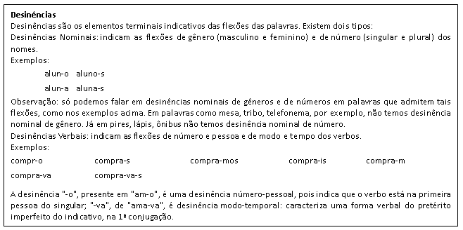
8. Escreva um comentário posicionando-se favorável ou não à afirmação do texto de que os desvios da norma culta cometidos pelos falantes fornecem pistas sobre o que a língua padronizada pode vir a ser daqui a 10, 100 ou 1000 anos.

